Akademia Ekonomiczno-Humanistyczna w Warszawie

SPRAWOZDANIE

INTELIGENTNA ANALIZA DANYCH

**LAB1**

**KWANTYFIKATORY**

23.10.2021

JOANNA PRAJZENDANC

36358

MIŁOSZ SAKOWSKI

36381

# Cel ćwiczenia

Celem ćwiczenia było zapoznanie się z nowymi pojęciami używanymi podczas analizy danych: klasyfikatory, metryki, macierz pomyłek (tablica pomyłek, ang. *confusion matrix*), czułość (ang. *sensitivity, recall*), swoistość (ang. *specificity, SPC*), precyzja (ang. *precision*) i dokładność (ang. *accuracy, ACC*) oraz F1-score.

# Analiza kodu i wyjaśnienie pojęć jako zadanie 1

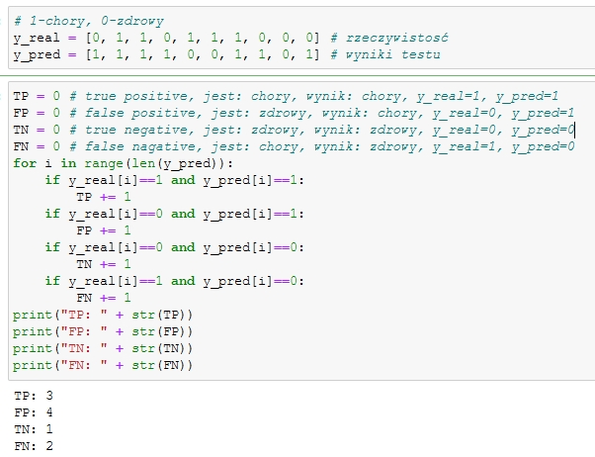

Obraz 1: Fragment kodu z wynikami TP, FP, TN, FN

Powyższy zrzut kodu przedstawia zaproponowane 10 obserwacji oraz 10 predykcji na podstawie których możemy stwierdzić wyniki TP, FP, TN, FN i utworzyć macierz pomyłek.

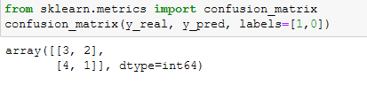

Obraz 2: Fragment kodu z macierzą pomyłek

Przedstawiony zrzut ekranu przedstawia **macierz pomyłek**, która pozwala dokonać oceny jakości klasyfikacji binarnej. W takiej tablicy dane są oznaczone etykietami: „pozytywną”   
(TP - *true positive*, TN - *true negative*) oraz „negatywną” (FP - *false positive*, FN - *false negative*).

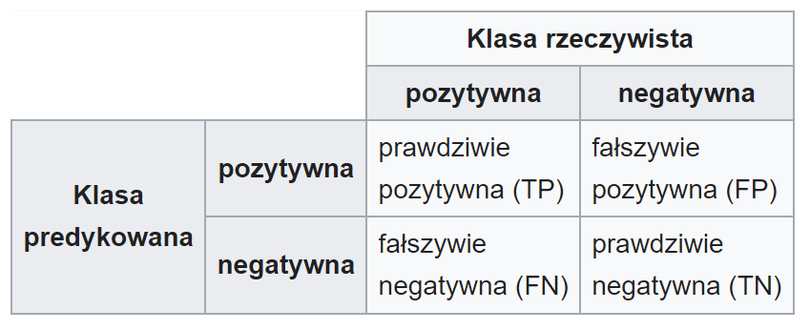

Obraz 3: Schemat tworzenia macierzy pomyłek. Źródło: Wikipedia

Obliczając sumę elementów tego samego typu można zauważyć, że wartości „negatywne” (FP + FN) mają wyższą sumę

2 + 4 = 6

niż wartości „pozytywne” (TP + TN)

3 + 1 = 4

co nie jest do końca dobrym wynikiem, ponieważ powinno dążyć się do jak najwyższej wartości TP + TN i do stosunkowo jak najniższej wartości FP + FN

Licząc teraz **czułość** (odsetek prawdziwie pozytywnych):

$$\frac{TP}{TP + FN} = \frac{3}{3 + 2} = 0.6$$

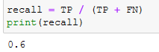

Obraz 4: Fragment kodu z wynikiem czułości

Czułość określa, jaki jest udział prawidłowo prognozowanych przypadków pozytywnych (TP) ze wszystkich przypadków pozytywnych. Powinna dążyć do 1.

Oraz **swoistość** (odsetek prawdziwie negatywnych):

$$\frac{TN}{TN + FP} = \frac{1}{1 + 4} = 0.2$$

Swoistość bada, jaki jest udział prawidłowo przewidzianych przypadków negatywnych (TN) ze wszystkich przypadków negatywnych. Powinna dążyć do 1.

**Precyzję**:

$$\frac{TP}{TP + FP} = \frac{3}{3 + 4} ≈0.43$$

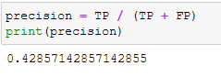

Obraz 5: Fragment kodu z wynikiem precyzji

Precyzja wskazuje, że wartość oznaczona jako dodatnia jest rzeczywiście dodatnia. Im wyższa precyzja tym mniejsza ilość FP.

**Dokładność**:

$$\frac{TP + TN}{TP + FN + TN + FP} = \frac{3 + 1}{7 + 3} = 0.4$$

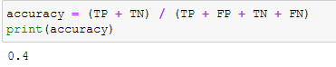

Obraz 6: Fragment kodu z wynikiem obliczeń dokładności

Widzimy, że predykcja jest niewystarczająca, ma zbyt małą dokładność. Dokładność to metryka, który pozwala ocenić jakość klasyfikacji testu i powinna dążyć do 1. Z obliczeń możemy dowiedzieć się jaka część testów ze wszystkich zaklasyfikowanych, została zaklasyfikowana poprawnie.

Możemy również policzyć średnią skuteczność modelu w tym zbiorze danych,   
tzw. **F1-score**:

$$\frac{2}{\frac{1}{precyzja} ∗ \frac{1}{czułość}} = \frac{2 ∗ precyzja ∗ czułość}{precyzja + czułość} = \frac{2 ∗ 0.43 ∗ 0.6}{0.43 + 0.6} ≈ 0.5$$

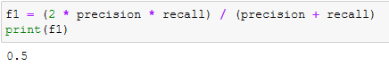

Obraz 7: Fragment kodu z wynikiem wskaźnika F1-score

Im bliżej wartości 1, tym lepiej to świadczy o algorytmie klasyfikującym. Wskaźnik F1-score przyjmuje wartość 1, kiedy mamy do czynienia z idealną czułością i precyzją.

Na koniec zaprezentowany został przykład sztucznej inteligencji, która na podstawie modelu rozkładu normalnego uzyskała dokładność 0.919.

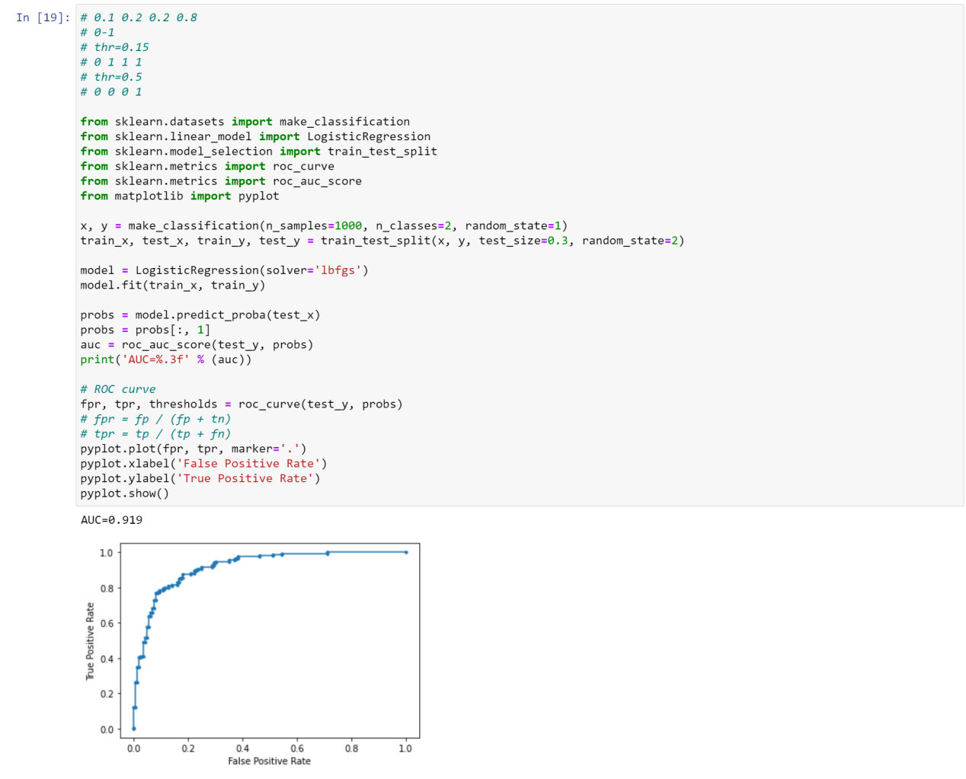

Obraz 8: Fragment kodu z przykładem sztucznej inteligencji rozwiązującej ten sam problem

# Zadanie nr 2

**Zadanie:**

Jesteśmy programistami sterowników do samochodów z systemem automatycznego sterowania. Nasz system ma na celu jak najbezpieczniejszą jazdę. Po otrzymaniu sygnału z kamery musimy sklasyfikować, czy obraz przedstawia obiekt który należy ominąć (np. pies) czy inny, niegroźny obiekt (np. cień). Przyjmijmy, że obiekt do ominięcia reprezentuje klasę pozytywną. Proszę opisać w 5 zdaniach czym powinien charakteryzować się nasz system (np. wysokie/niskie TP,FP,TN,FN) i dlaczego?

**Odpowiedź:**Parametr true-negative (TN) w takim systemie powinien być najważniejszy- najlepiej gdyby przyjmował wartość 1. Parametr true-positive(TP) również powinien dążyć do jak najwyższej wartości (1). Parametr false-negative(FN), który w naszym przypadku określałby wypadek powinien być jak najniższy- najlepiej 0. Parametr false-positive(FP) również powinien być jak najniższy aczkolwiek gdyby się pojawił, pojazd zatrzymałby się w sytuacji braku przeszkody

# Zadanie nr 3

**Zadanie:**

Mamy dwie macierze pomyłek:

a) 9 1

0 4

b) 4 6

3 1

Która macierz pomyłek reprezentuje lepszy model i dlaczego?

**Odpowiedź:**

Macierz a) reprezentuje lepszy model, ponieważ suma TP i TN jest większa od sumy FP + FN, czyli suma jest wyższa dla wartości sklasyfikowanych jako przypadki pozytywne niż dla przypadków sklasyfikowanych jako negatywne.